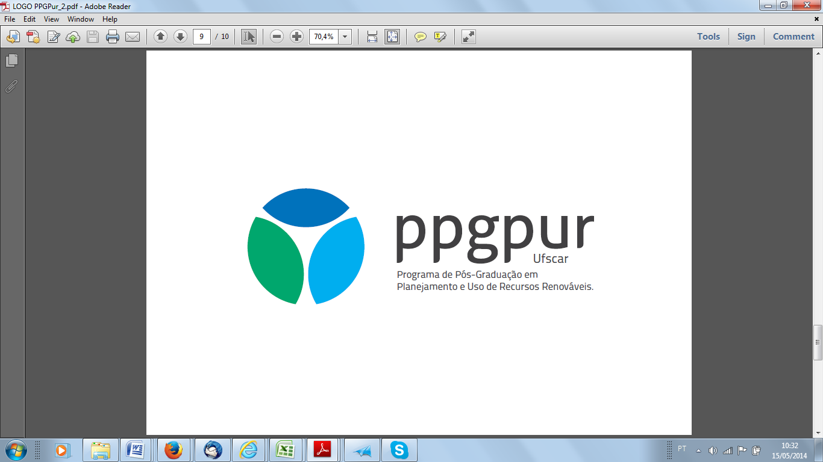

UNIVERSIDADE FEDERAL DE SÃO CARLOS
PROGRAMA DE PÓS-GRADUAÇÃO EM PLANEJAMENTO
E USO DE RECURSOS RENOVÁVEIS - PPGPUR
Rodovia João Leme dos Santos, km 110, Bairro Itinga
Telefone: (15) 3229-8860
CEP 18052-780 - Sorocaba - São Paulo – Brasil
ppgpur@ufscar.br / www.ufscar.br

Declaração

Eu, ______________________________________________, declaro estar ciente da responsabilidade de ler e conhecer o Regimento Interno e as Normas Complementares do PPGPUR.

Sorocaba, ____ de _______ de 2022.

___________________________________
Assinatura

